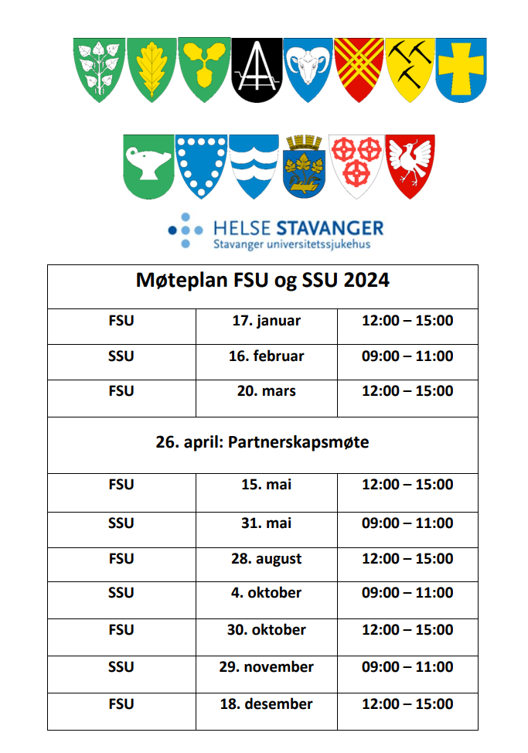

**11.desemberr**

**25. oktober**